Три элементарные загадки для начинающих.

*Загадка первая.*

Я бесцветный

И безвредный

Обожаю я летать.

Между прочим, вряд ли кто-то меня сможет обогнать.

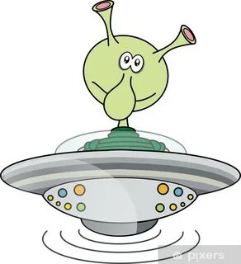

Выше кручи,

Выше тучи

Я мгновенно поднимусь!

Что там тучи, я до Солнца без усилий доберусь!

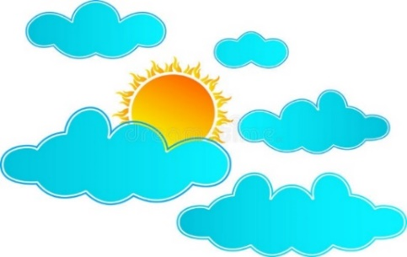

На Земле я

Не умею

В одиночестве скучать.

С элементами другими я привык существовать.

https://ic.pics.livejournal.com/krambambyly/45254913/4786406/4786406_600.gif

Я не знаю

Кем являюсь

Кем среди своих слыву:

Неохотно окисляю, восстанавливать люблю.

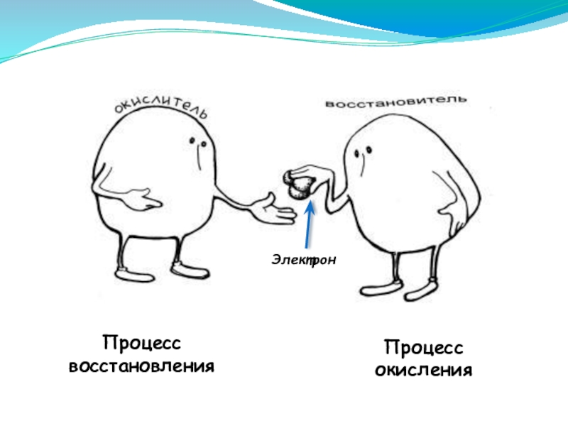



Достоверно

Непременно

Меня встретите в воде,

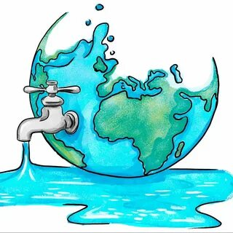

В нефти и в природном газе,

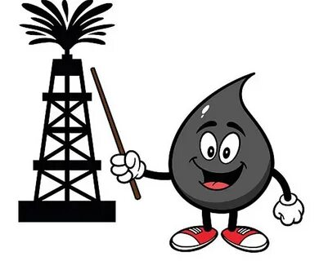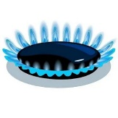

в глине,

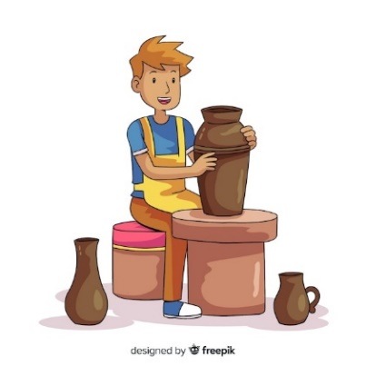

даже в кислоте!

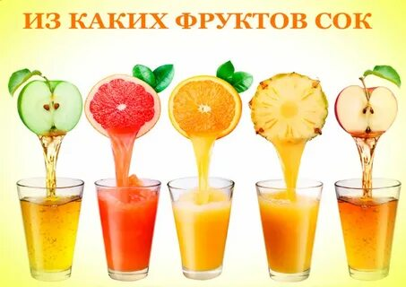

И поверьте

На планете

Элемент я основной,

Потому что существую в каждой клеточке живой.

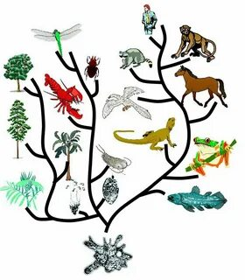

Я стабилен,

Позитивен



В самых сложных веществах,

Но один - взрывоопасен! Разнесу всё в пух и прах!





Но спокойно

И достойно

Я энергию отдам,

Если нрав взрывоопасный обуздать удастся вам.

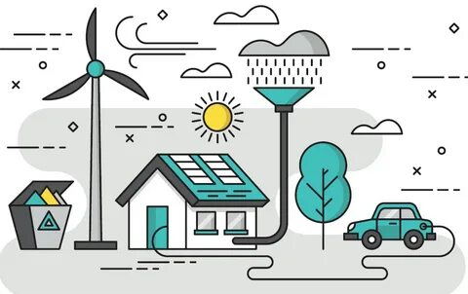

Отгадали,

Угадали?

Кто ещё не отгадал?

Вот последняя подсказка: я, конечно, неметалл.

**(ВОДОРОД)**

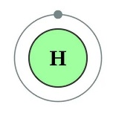 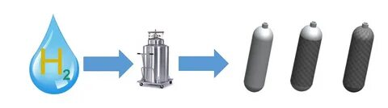

*Загадка вторая.*



Я чудесный

И полезный

А, точней, необходим.

И, конечно, на планете я у вас такой один.

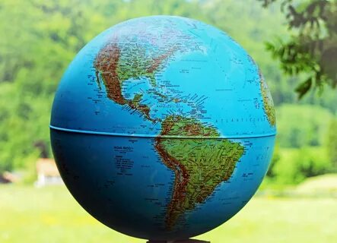

Я бесценный,

Драгоценный

Минералы создаю,

Я в рубинах, и сапфирах перед вами предстаю.

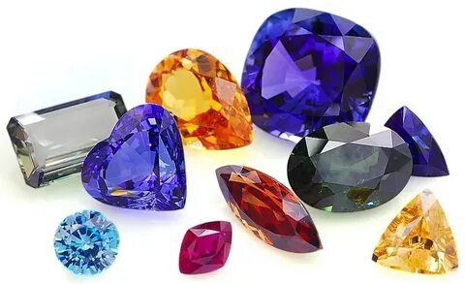

Я волшебный

И целебный

Меня встретите везде

Потому что пребываю я в живительной воде.



И поверьте

На планете

Элемент я основной,

Ведь я также существую в каждой клеточке живой.



Благотворный,

Чудотворный,

Свежий, чистый, голубой!..

Так меня все называют, когда я один, простой.

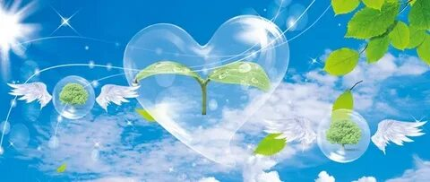

Все земные,

Все живые

На планете существа

Дышат воздухом, вернее, для дыханья нужен я.

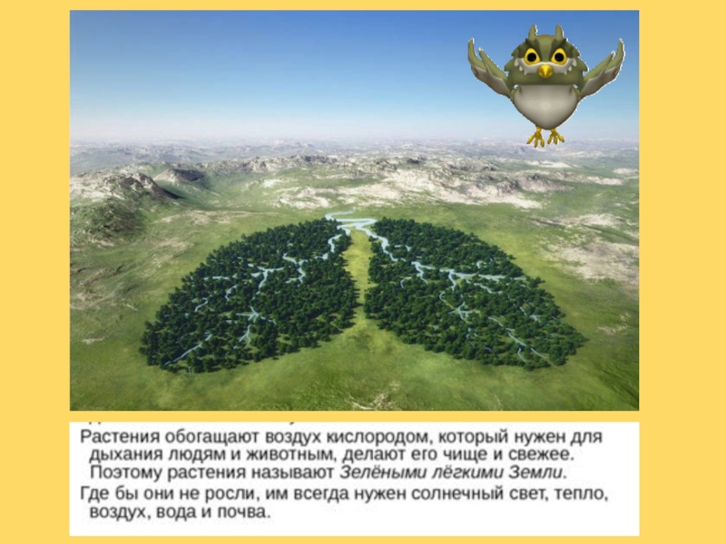 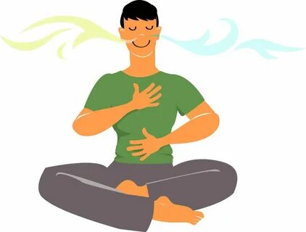

Заявляю:

Окисляю

Всё, что вижу, что смогу.

И пожар я раздуваю, и огонь я поддержу…

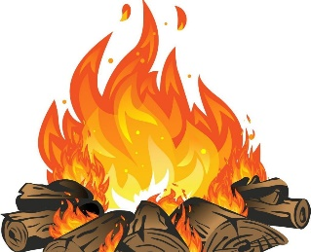

Но все знают,

Окисляя

Я даю тепло и свет.

Без энергии, известно, нет прогресса, жизни нет.

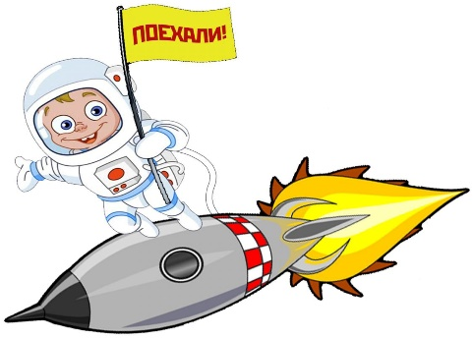

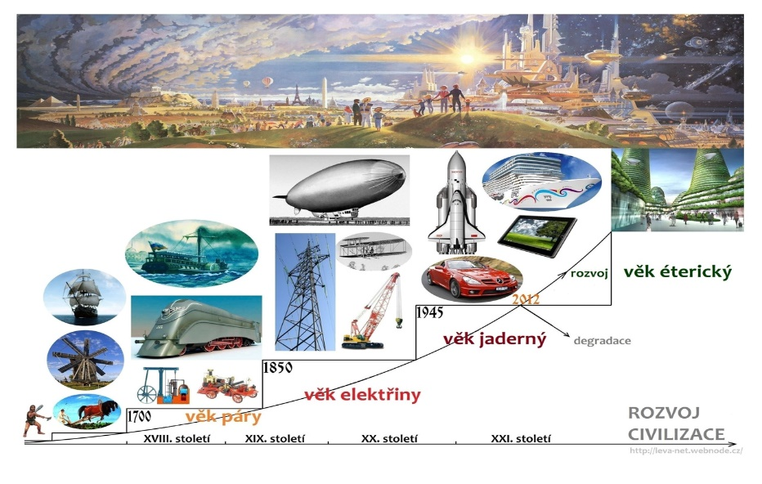

Отгадали,

Угадали?

Кто ещё не отгадал?

Вот последняя подсказка: я, конечно, неметалл.

**(КИСЛОРОД).**

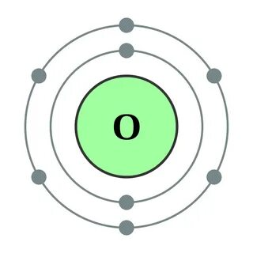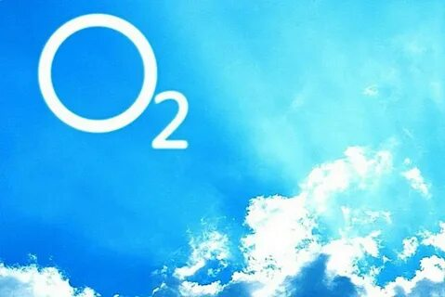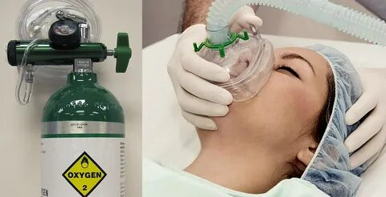

*Загадка третья.*



А вот и я,

Мои друзья.

Я скромен и инертен,

Себя не буду восхвалять. Я буду с вами честен.

Не улетаю,

В пустоту,



От искры не взрываюсь.

Горенье я не поддержу, дыханье тоже. Каюсь!



Мой мир другой,

Девиз такой:

Не стоит выделяться:

Ненужных связей не искать, свободным оставаться!



С трудом

Окислю водород,

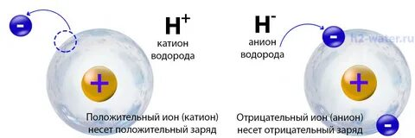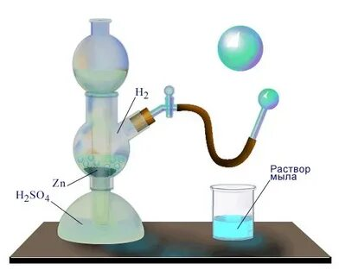

Плохой я окислитель!

Без нагреванья лишь один металл окислю - литий.

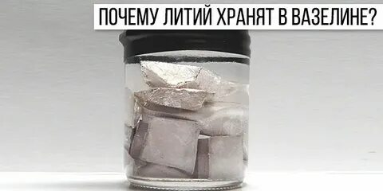

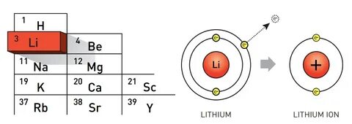

Сам окисляться

Не спешу,

Я к окисленью стойкий.

Свободный в воздухе кружу, в грозу окислюсь только.

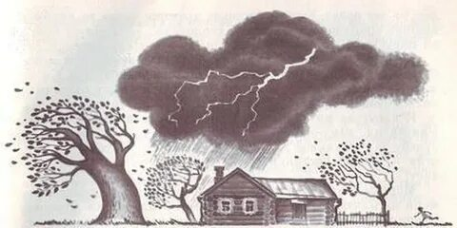

Инертен я

И одинок,

Безжизненным назвали…

Но имени наперекор, вы б без меня пропали...

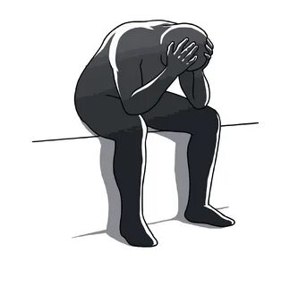

Как газ инертный

На пути

Не знаю я барьера

И составляю больше, чем 2/3 атмосферы.

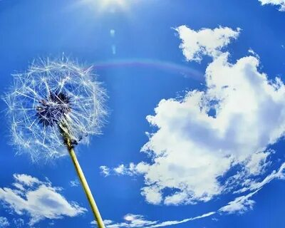

Но, главное,

В состав белка

Вхожу я непременно.

А без него и без меня нет жизни во Вселенной.

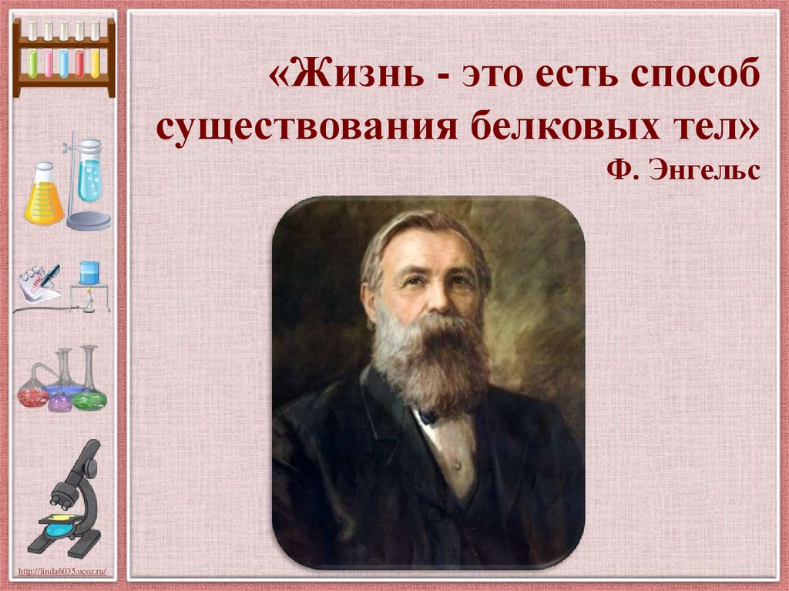

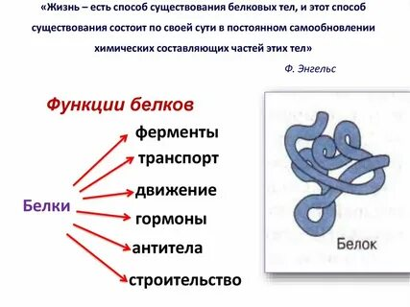

Моя инертность,

Не секрет,

Пришлась вам всем по нраву:

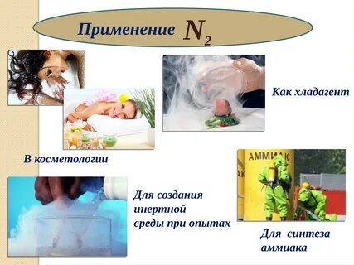

Я консервант и хладагент, пожар тушу на славу.

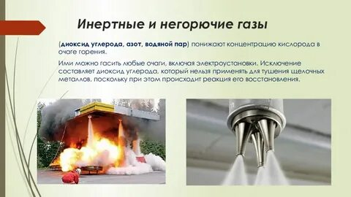

Я скромен,

Но известен всем,

Ведь каждый угадал:

Какой я газ и элемент и, что я - неметалл.

**(АЗОТ)**

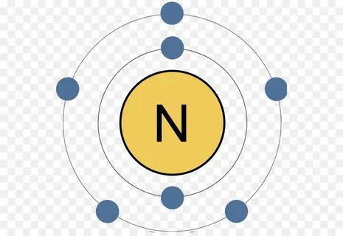 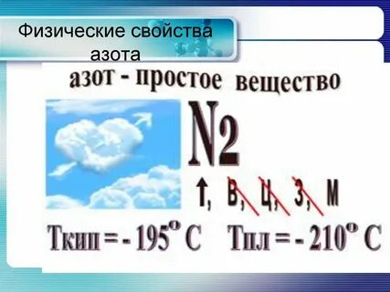

*Загадка четвёртая*

Моя загадка непроста.

Я газ небезобидный.

Но все погибнут без меня.

Мне это очевидно.

Мой брат родной, любимец ваш

Устроился отлично.

Я ж вынужден существовать

Довольно драматично.

Я в стратосфере нахожусь

Под жёстким облученьем.

А в тропосфере появлюсь

В грозу лишь, к сожаленью.

Предупрождаю: я суров,

Я мощный окислитель.

И в концентрации большой -

Природы разрушитель.

Металлы, неметаллы я

Охотно окисляю.

Сульфиды, сероводород

В сульфаты превращаю…

Один из атомов моих

Свободно отделяется –

Он окисляет всё вокруг

По полной отрывается!.

Поэтому опасен я:

Дышать мной не пытайтесь.

При этом главный парадокс:

Разрушить опасайтесь!

От жёстких солнечных лучей

Я Землю защищаю,

А в нужной концентрации

Микробы убиваю.

После грозы или в лесу

Я очищаю воздух.

И в этих случаях дышать

Легко и очень просто.

Вы догадались, кто мой брат

Меня как называют?

И элемент какой один

Нас с ним объединяет?